Р Е П У Б Л И К А Б Ъ Л Г А Р И Я
М И Н И С Т Е Р С К И С Ъ В Е Т
Препис

ПОСТАНОВЛЕНИЕ № 132

от 29 май 2009 година

ЗА изменение и допълнение на Постановление № 476 на Министерския съвет от 1997 г. за използване на изображението на герба на Република България (обн., ДВ, бр. 124 от 1997 г.; изм. и доп., бр. 70 и 85 от 1998 г., бр. 83 от 2005 г. и бр. 40 от 2006 г.)

М И Н И С Т Е Р С К И Я Т С Ъ В Е Т
П О С Т А Н О В И:

§ 1. Член 1 се изменя така:
„Чл. 1. (1) Гербът на Република България може да се изобразява графично и пластично.
(2) Графичното изображение на герба може да бъде:
1. пълноцветно;
2. едноцветно – в черен цвят;
3. едноцветно – в златист цвят;
4. линеарно.
(3) Видовете графични изображения на герба по ал. 2 се представят съгласно приложение № 1.
(4) Пластичното изображение на герба може да бъде с класически нисък релеф и с висок релеф съгласно приложение № 2.
(5) Пластичното изображение на герба, проектирано в равнина, трябва да съответства на образеца на графичното изображение на герба.”
§ 2. Член 2 се изменя така:
„Чл. 2. (1) Гербът има основна структурна форма, която изобразява лъва от централния щит – изправен, коронован, обърнат на дясна хералдическа страна.
(2) Основната структурна форма на герба може да се изобразява само графично.
(3) Графичното изображение на основната структурна форма на герба може да бъде:
1. едноцветно – в черен цвят на бял фон;
2. едноцветно – в негатив;
3. линеарно.
(4) Видовете графични изображения на основната структурна форма на герба се представят съгласно приложение № 5.”
§ 3. Член 3 се отменя.
§ 4. Член 4 се отменя.
§ 5. Член 5 се изменя така:
„Чл. 5. (1) Изображението на герба може да се използва от:
- президента и вицепрезидента на Република България;
- председателя на Народното събрание;
- министър-председателя;
- заместник министър-председателите;
- председателя и съдиите в Конституционния съд;
- министрите;
- заместник-министрите;
- председателя на Върховния касационен съд;
- председателя на Върховния административен съд;
10. главния прокурор;
11. Висшия съдебен съвет;
12. дипломатическите служители за срока на задграничния им мандат;
13. омбудсмана;
14. областните управители;
15. други лица, определени с акт на Министерския съвет по предложение на министъра на външните работи.
(2) Органите по чл. 19, ал. 4 от Закона за администрацията и служителите в държавната администрация използват само основната структурна форма на герба на Република България.”
§ 6. Член 9 се изменя така:
„Чл. 9. (1) Гербът на Република България не може да се използва в съчетание с никакви други символи освен за нуждите на държавния протокол.
(2) Гербът може да се съчетава с думите „Република България” и с наименованието на органа на властта, който може да го използва, или съответно с наименованието на неговата администрация. Текстът се изписва само в черен или златист цвят, с буквени знаци, шрифт, размер, параметри и в отстояния от герба, описани в приложение № 1.
(3) Основната структурна форма на герба може да се съчетава с изписване на думите „Република България”, наименованието на органа на властта или на администрацията, която се идентифицира с нея. Текстът се изписва само в черен цвят, с буквени знаци, шрифт, размер, параметри и в отстояния от герба, описани в приложение № 5.
(4) Основната структурна форма на герба се съчетава със символи на институции, програми и проекти винаги като водещ символ. Основната структурна форма на герба не се съчетава с гербове на общини.
(5) Текстовете по ал. 2 и 3 могат да се изписват в превод на английски език по редa, определен в приложение № 1.”
§ 7. Член 10 се изменя така:
„Чл. 10. (1) Гербът не се изобразява върху националното знаме на Република България освен за нуждите на държавния протокол при условия и по ред, определени в Закона за държавния печат и националното знаме на Република България.
(2) Основната структурна форма на герба се съчетава с изображение на националното знаме в материали, представящи администрацията в чужбина.”
§ 8. Член 11 се изменя така:
„Чл. 11. (1) Използването на герба на Република България в печатни материали става съгласно изискванията на приложение № 3.
(2) Едноцветно в златист цвят или цветно изображение на герба се използва в официална кореспонденция, визитки, бланки, покани и други печатни материали за нуждите на държавния протокол, обслужващ дейността на президента на Република България, председателя на Народното събрание, министър-председателя, заместник министър-председателите, председателя и съдиите от Конституционния съд, посланиците, министрите, както и за нуждите на Висшия съдебен съвет, председателите на Върховния касационен съд и Върховния административен съд, главния прокурор, областните управители и омбудсмана.
(3) Чернобяло графично изображение на герба се използва от дипломатическите служители, както и за делова кореспонденция – бланки и други печатни материали за нуждите на органите и лицата по ал. 2 и на заместник-министрите и лица по чл. 5, ал. 1, т. 14.
(4) Цветно изображение на герба се използва в материали и официални издания, представящи Република България.”
§ 9. Създават се чл. 12-20:
„Чл. 12. Изображението на герба на Република България може да бъде използвано в уеб базирани приложения и мултимедийни презентации съгласно приложение № 4.
Чл. 13. (1) Гербът и основната структурна форма на герба не могат да се изобразяват с променени пропорции, с променени оси, с използването на ефекти като сенки, прозрачност, с графично представяне на релефно изображение, върху многоцветен фон, в перспектива, върху фотографски изображения и текстури и чрез всякакви други визуални и цветни варианти, различни от установените в постановлението.
(2) Пластичната форма на герба се изработва от материали, предвидени в приложение № 2.
Чл. 14. Гербът на Република България може да се изобразява върху документи на задграничните представителства и мисиите на Република България по чл. 21, ал. 2 от Закона за дипломатическата служба, официални документи и издания, бланки, дипломи, ордени, медали, значки, грамоти, пликове и картички при спазване на процедурата по чл. 18.

Чл. 15. Изобразяването на основната структурна форма на герба в печатни материали, уеббазирани приложения и мултимедийни презентации се извършва съгласно приложение № 3.
Чл. 16. Министърът на държавната администрация и административната реформа или упълномощени от него длъжностни лица осъществяват контрол за спазване на разпоредбите, регламентиращи използване на герба на Република България за нуждите на държавната администрация, а министърът на външните работи или упълномощени от него длъжностни лица осъществяват контрол за спазване разпоредбите на постановлението при използването на герба на Република България за нуждите на държавния протокол.
Чл. 17. Образец на графичното изображение на герба на Република България се съхранява като електронен запис на векторно изображение в Българския институт по метрология.
Чл. 18. (1) Образец на графичното изображение на герба на Република България се предоставя безплатно на органите и лицата по чл. 5 от Българския институт по метрология.
(2) При предоставяне за използване на герба Българският институт по метрология предоставя указания за използване и технически параметри в зависимост от приложението на изображението на герба. Указанията съдържат описание на цветовете според различни цветови скали, шрифт на текста, който може да се съчетава с изображението на герба, пропорциите, минималните размери и указания за качеството на изображението.
Чл. 19. Основната структурна форма на герба се използва само за нуждите на държавната администрация, като възможността за ползването й в съответните файлови формати се осигурява от министъра на държавната администрация и административната реформа чрез публикуването им в интернет.
Чл. 20. Авторските права върху изображението на герба на Република България и на основната структурна форма на герба се упражняват от държавата.”
§ 10. Създават се приложения № 1-5:
„Приложение № 1
към чл. 1, ал. 3

Относно графичното изображение на герба на Република България

1. Изисквания относно графичното изображение на герба:

1.1. Форма и пропорции на герба
1.1.1. Образецът на графичното изображение на герба на Република България условно се разполага в правоъгълник със страни „а” и „b”, като съотношението между страните е 1 : 1,175 с допустимо отклонение ± 0,005.

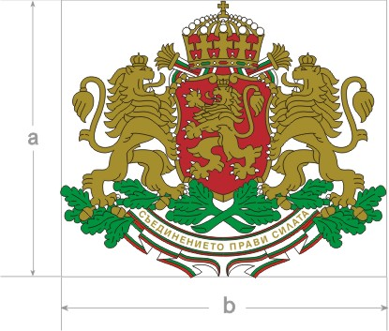

1.2. Размери на герба:
1.2.1. Гербът се изобразява винаги в размери, които не нарушават пропорциите му.
1.2.2. Гербът не може да се изобразява с размер, при който страната „а” е с дължина, по-малка от 15 мм.

1.3. Минимални отстояния:
1.3.1. В композиция с текст или други изображения гербът се изобразява с минимални свободни зони от четирите страни с отстояния, равни на една пета от дължината на страната „а”.

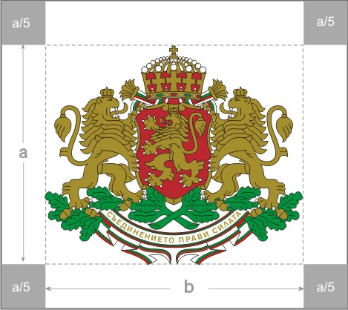
1.4. Цветове:
1.4.1. Според скала PANTONE:
Златен | PANTONE 457 U
Червен | PANTONЕ 032 U, 1797 U
Зелен | PANTONЕ 347 U
Черен | PANTONЕ 4 U
Бял | степен на белота,  не по-малка от 80 %.

1.4.2. При четирицветен печат цветното изображение на герба се възпроизвежда според скалата CMYK в следните комбинации за цветовете:

Черен | C: 0% | M: 0% | Y: 0% | K: 100%
Червен 1797 U | C: 15% | M: 100% | Y: 90% | K: 0%
Червен 032 U | C: 0% | M: 100% | Y: 100% | K: 0%
Зелен | C: 100% | M: 0% | Y: 100% | K: 0%
Златен | C: 0% | M: 18% | Y: 90% | K: 32%

1.4.3. Едноцветното изображение (черно) се възпроизвежда според посочените по-горе определения.

1.4.4. Едноцветното изображение (златисто) се възпроизвежда чрез съответна технология (например топъл печат, преге, златно фолио и други).

1.4.5. При използване на други видове печатни техники (сито печат, тампонен печат и др.) определянето на цветовете е според PANTONE Solid UNCOATED скалата при отклонение ΔE<1.

1.5. Типография
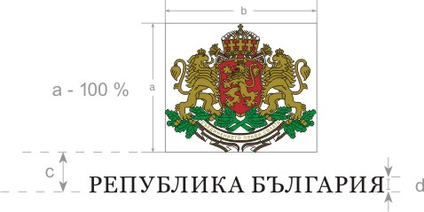

1.5.1. Текстове, придружаващи герба, се изписват със серифен шрифт – „Viol”.

1.5.2. Думите „Република България” се изписват само с главни букви и се позиционират под герба, централно подравнени спрямо него.

1.5.3. Наименованието на органа на властта или на съответната администрация се изписва с главни букви, под герба и централно подравнено, когато се изписва самостоятелно без думите „Република България”.

1.5.4. Когато съвместно с герба се изписват думите „Република България” и наименованието на органа на властта или съответно наименованието на неговата администрация, последното се изписва, като първият буквен знак е главен, а останалите – редовни, и се подравнява централно спрямо останалите елементи в композицията.

1.5.5. Изписването на текстовете съвместно с герба се извършва единствено в черен цвят. При изобразяване на герба в златист цвят се допуска и изписване на текстовете в златист цвят.

1.5.6. Размерът, с който се изписва текстът под герба, е пропорционален на размерите на графичното изображение. Височината му „d” представлява 12% от дължината на страната „а”.

1.5.7. Отстоянието „с”, на което се позиционира текстът под герба, считано от долната страна на квадрата, който го описва до основата на буквените знаци, е 30% от дължината на страната „а”.

1.5.8. Когато текстове, изписани в съчетание с герба, са преведени на английски език, те следват описаните по-горе правила, без да нарушават правилата за правилно граматично изписване.

1.6. Образци на видовете графични изображения на герба на Република България:

а) пълноцветно;

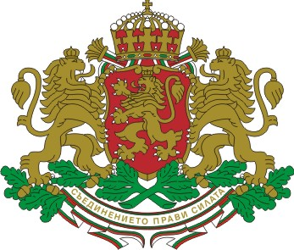

б) едноцветно - черно;

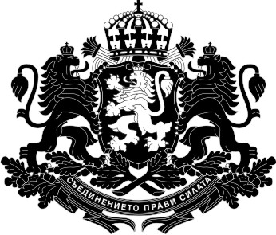

в) едноцветно - златисто;

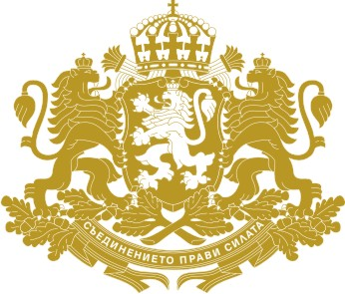

г) линеарно;

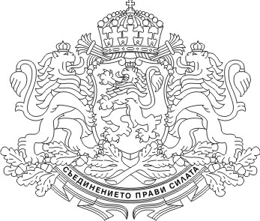
1.7. Образци на видовете графични изображения на герба на Република България в съчетание с текст:
а) герб, изобразен с думите „Република България” – вариант на български и на английски език;


б) герб, изобразен с наименование на орган на властта или съответно с наименование на администрация – вариант на български и на английски език;
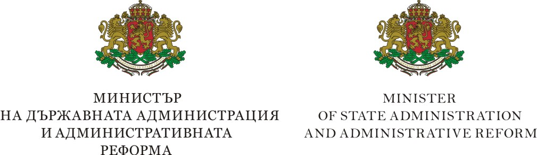

в) герб, изобразен с думите „Република България” и с наименование на органа на властта или съответно с наименование на администрация, като втори текст – вариант на български и на английски език;
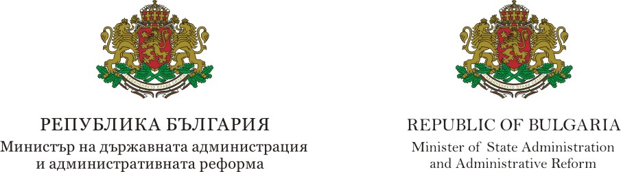
Приложение № 2
към чл. 1, ал. 4

Относно пластичното изображение на герба
на Република България

- Пластичното изображение на герба като форма и пропорции трябва да съответства на графичното му изображение и се изработва от трайни материали – метал, камък, дърво и други. Не се допуска изработване на пластичното изображение на герба от пластмаси и нетрайни материали.
- Класически нисък релеф може да се използва при изобразяване на герба върху монети, ордени, медали и други отличия.
- Висок релеф може да се използва за поставяне върху сгради и в помещения в съответствие с архитектурното решение на съответната сграда или съответното помещение.

- При оцветяване на герба цветове трябва да са според скалата PANTONE Solid UNCOATED за цветовете на органичните и неорганичните емайли при отклонение ΔE<1, както следва:

Златен | жълт метал или златисто покритие
Червен | PANTONЕ 032 U, 1797 U
Зелен | PANTONЕ 347 U
Черен | PANTONЕ 4 U
Бял | бял метал

Приложение № 3
към чл. 11, ал. 1

Относно използването на герба на Република България в
печатни материали

- Изображението на герба в печатни материали се възпроизвежда в цветовете, определени в приложение № 1.
- В печатни материали гербът се изобразява в стандартни размери, определени спрямо графичното му изображение 100%. Стопроцентовото изображение трябва да е с височина 50 мм.
1.2.1. Останалите размери, с които се изобразява гербът в печатни материали, трябва да са производни на стопроцентовото изображение. Всяка производна височина е изчислена като процентно отношение спрямо основната височина – 50 мм, съответно: 125%, 75%, 50%, 40%, 35%, 30%. Стандартите за изобразяване на герба в печатни материали в размери, производни на стопроцентовото изображение, се определят с акт на Министерския съвет.
1.2.2. При по-големи от А4 печатни формати размерът на герба може да бъде по-голям, но при спазване на установените с постановлението пропорции.
- За осигуряване на качествено изобразяване на герба върху печатни материали при предпечатната им подготовка се използва векторен формат на изображението на герба, описан в криви. Текстовете, съчетани с изображението на герба, също трябва да са представени в криви.
- При използване на изображението на герба в растерен формат качеството (резолюцията) на изображението не трябва да бъде по-малко от 300 точки на инч.
- В печатни материали гербът се изобразява единствено върху бял фон.
- За постигане на релефно изображение на герба могат да се използват специални печатни техники, като преге, релефен лак и други.

Приложение № 4
към чл. 2, ал. 4

Относно изображението на герба на Република България в
уеб базирани приложения и мултимедийни презентации

1. Изискванията за изображението на герба в уеб базирани приложения и мултимедийни презентации са, както следва:
1.1. Гербът се изобразява в едноцветно (черно) или в цветно изображение.
1.2. В уеб базирани и мултимедийни презентации или приложения изображението на герба се прилага, конвертирано в RGB гамата. С оглед на точното възпроизвеждане на цветовете на герба определянето им според RGB скалата е, както следва:

Златен | R: 185 | G: 151 | B: 35
Червен 1797 U | R: 201 | G: 40 | B: 45
Червен 032 U | R: 200 | G: 0 | B: 0
Зелен | R: 0 | G: 128 | B: 0
Черен | R: 0 | G: 0 | B: 0
Бял | R: 255 | G: 255 | B: 255
1.3. Графичните стандарти, определящи формата, пропорциите, отстоянията и типографията на електронното изображение на герба, са съгласно приложение № 1. Когато изображението на герба се използва в уеб базирани приложения или в мултимедийни презентации, се допуска изключение от изискванията на т. 1.5.2, 1.5.3 и 1.5.4 от приложение № 1, като текстовете, придружаващи изображението на герба, могат да бъдат и ляво подравнени, изписани вдясно спрямо него.
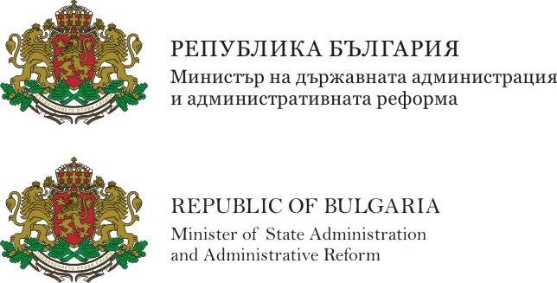
1.4. Минималният размер, в който може да се изобразява гербът в уеб базирани приложения, мултимедийни презентации и други програмни приложения, е равен на 85 пиксела.
1.5. Гербът се изобразява винаги на бял фон.
1.6. В интернет страници и други уеб базирани приложения е недопустимо използване на изображения на герба с качество, по-ниско от
72 точки на инч, а в мултимедийни презентации – 96 точки на инч.

Приложение № 5 към чл. 2, ал. 4
Относно графичното изображение на основната структурна форма на герба на Република България

1. Формата и пропорциите на графичното изображение на основната структурна форма са, както следва:

1.1. Изображението на основната структурна форма е поместено в
правоъгълник със страни b и а, които са в отношение 1,0 : 1,26.

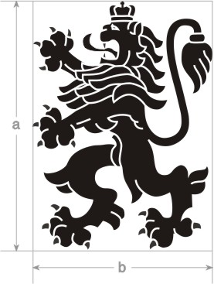

2. Размери на графичното изображение на основната структурна форма:
2.1. Основната структурна форма на герба се изобразява винаги в размери, при които е спазена установената пропорция.
2.2. В печатни материали основната структурна форма на герба може да се изобразява с основен размер – 100%, който е с височина „а”, равна на 30 милиметра.
2.3. Основната структурна форма не може да се изобразява с размери, по-малки от размер, при който страната „а” е с височина, по-малка от 12 мм.

3. Отстояния при изобразяване на основната структурна форма:
3.1. При изобразяване на основната структурна форма в съчетание с типография минималните отстояния от четирите страни на изображението й са с размер 1/3 част от височината на правоъгълника, който я описва.
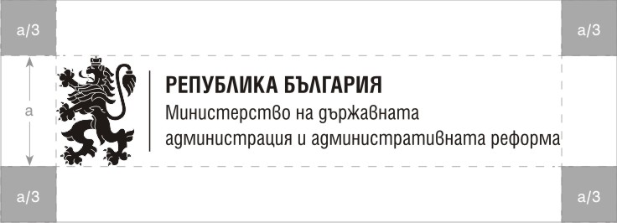

3.2. При самостоятелно изобразяване на основната структурна форма без типография минималните отстояния от четирите страни на изображението й са с размер 1/6 част от височината на правоъгълника, който я описва.
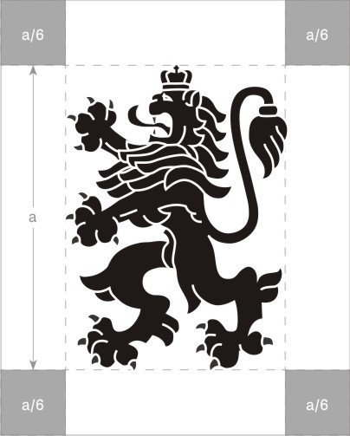

4. Типография
4.1. Текстове, придружаващи основната структурна форма на герба, са думите „Република България” и наименованието на органа, съответно на администрацията, която се идентифицира с тази форма на герба.
4.2. Текстовете могат да се изписват както на български, така и на английски език, когато са част от материали, чието съдържание е изцяло на английски език.
4.3. Текстове, придружаващи основната структурна форма на герба, се изписват с несерифен шрифт. Текстовете се изписват само в черно, подравнени вляво и позиционирани вдясно спрямо графичния символ.
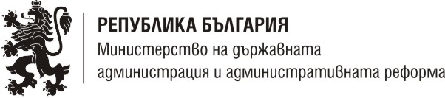
4.4. За разделител между графичното изображение и типографията се поставя тънка черна вертикална линия с височина, равна на 75% от височината на символа, и широчина, равна на 0,25 мм - за изображение на символа с размер 100%. За всеки следващ размер широчината се променя мащабно.
4.5. Разстоянието между символа и типографията е 8 мм за изображение в размер 100% и се променя мащабно при производните размери.

5. Цветове за изобразяване на основната структурна форма на герба:
5.1. Основната структурна форма на герба се изобразява в черно или съответно в бяло, когато е изобразена в негатив. За различните приложения се използват варианти на черното, определени по съответни скали или гами:

а) според скалата PANTONE:

Черен | PANTONЕ BLACK

б) според гамата CMYK:

Черен | C: 0% | M: 0% | Y: 0% | K: 100%

6. Изисквания относно изобразяването на основната структурна форма на герба в печатни материали:
6.1. За осигуряване на качествено изобразяване на основната структурна форма на герба върху печатни материали при предпечатната им подготовка се използва векторен формат на изображението и съпътстващите го текстове, описани в криви.
6.2. В кореспонденция, визитни картички, бланки, пликове и други основната структурна форма се изобразява винаги върху бял фон. В печатни материали с презентационна цел – брошури, флаери и други, е възможно изобразяване върху друг плътен цвят. Основната структурна форма не се изобразява върху текстури, както и върху фотографски изображения.
6.3. За постигане на релефно изображение на основната структурна форма могат да се използват специални печатни техники, като преге печат, релефен лак и други.
7. Изисквания относно изобразяването на основната структурна форма на герба в уеб базирани приложения и мултимедийни презентации:
7.1. При съчетаване на основната структурна форма с текст в горен колонтитул на интернет страница не се използва вертикална линия за разделител, а текстът се изписва с несерифен шрифт.
7.2. Минималният размер, в който може да се изобразява основната структурна форма на герба в уеб базирани приложения и мултимедийни презентации, е 70 пиксела.
7.3. Изображението на основната структурна форма винаги се представя в черен цвят или в негатив.
7.4. Не се допуска изобразяване на основната структурна форма с качество, по-ниско от 72 точки на инч за електронни формати, използвани в уеб базирани приложения, и 96 точки на инч, когато изображението се употребява в мултимедийни презентации.”

§ 11. Параграф 1 от Заключителните разпоредби се изменя така:
„§ 1. Изпълнението на постановлението се възлага на министъра на държавната администрация и административната реформа и на министъра на външните работи.”

МИНИСТЪР-ПРЕДСЕДАТЕЛ: /п/ Сергей Станишев

ЗА ГЛАВЕН СЕКРЕТАР НА
МИНИСТЕРСКИЯ СЪВЕТ: /п/ Веселин Даков

